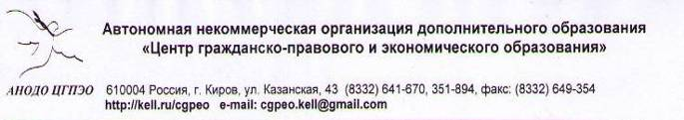
______________________________________________________________

Информационное письмо

VI открытая дистанционная олимпиада школьников
по экономике

Департамент образования Кировской области (Письмо №3047-42-03-06 от 10.09.2014), АНОДО «Центр гражданско-правового и экономического образования»,
КОГОАУ «Кировский экономико-правовой лицей» 25 октября 2014 года проводят
VI открытую дистанционную олимпиаду школьников по экономике.

Олимпиада проводится среди обучающихся 8-11 классов общеобразовательных учреждений Кировской области и других регионов Российской Федерации.
Задания рассчитаны на обучающихся школ, в программу которых входит
экономика или обществознание.

Число участников от каждой школы не ограничивается.
Форма проведения олимпиады — дистанционная.

I этап Олимпиады предполагает прохождение теста в режиме on-line в тестовой оболочке. На втором этапе — решение открытых вопросов (задач).

Выполнение заданий потребует устойчивого соединения с серверами Интернет.

Результаты Олимпиады подводятся в двух номинациях «8-9 класс», «10-11 класс».

Для участия в олимпиаде необходимо оплатить оргвзнос
(180 рублей за одного участника), зарегистрироваться (заполнить анкету)
с 06 до 19 октября 2014 года по адресу http://kell.ru/cgpeo, затем выслать копию этой квитанции на адрес cdo.kell@gmail.com.

Подробнее о проведении олимпиады и квитанция для оплаты оргвзноса —
во Вложении.

Сроки проведения ближайших открытых дистанционных олимпиад:
право - 22 ноября 2014 года,
обществознание - 20 декабря 2014 года.
Подробная информация на сайте http://kell.ru/cgpeo.

Оргкомитет дистанционных олимпиад ЦГПЭО (КЭПЛ)

